ТЕХНИЧЕСКОЕ ОБСЛУЖИВАНИЕ

Техническое обслуживание должно производиться потребителем. Персонал, необходимый для технического обслуживания источника, должен состоять из электриков, прошедших специальную подготовку и иметь разряд не ниже третьего.
С целью поддержания исправности ИВЭПР в период эксплуатации необходимо проведение регламентных работ, которые включают в себя периодический (не реже одного раза в полгода) внешний осмотр с удалением пыли мягкой тканью или кисточкой, и контроль работоспособности: свечение индикаторов, наличие напряжения на нагрузке.
При появлении нарушений в работе ИВЭПР и невозможности устранения его направляют в ремонт.

ГАРАНТИИ ИЗГОТОВИТЕЛЯ

Предприятие-изготовитель гарантирует соответствие ИВЭПР требованиям технических условий при соблюдении потребителем условий транспортирования, хранения, монтажа и эксплуатации.
Гарантийный срок эксплуатации 5 лет с даты выпуска.
В течение гарантийного срока эксплуатации предприятие-изготовитель производит безвозмездный ремонт или замену ИВЭПР. Предприятие-изготовитель не несет ответственности и не возмещает ущерба за дефекты, возникшие по вине потребителя при несоблюдении правил эксплуатации и монтажа. В случае признаков повреждения ИВЭПР сетевым перенапряжением гарантийные обязательства прекращаются.
В случае выхода ИВЭПР из строя в период гарантийного обслуживания его следует вместе с настоящим паспортом возвратить по адресу:

428017, г.Чебоксары, ул. Урукова, 19
Производственно-сервисный центр - ООО «Давикон»
Тел. (8352) 45-65-45; 45-25-42 с указанием наработки ИВЭПР на момент отказа и причины снятия с эксплуатации.

СВИДЕТЕЛЬСТВО О ПРИЕМКЕ И УПАКОВКЕ

Источник импульсный вторичного электропитания резервированный ИВЭПР-1280С-VF8-17 соответствует требованиям технических условий АРГП.435520.003ТУ, признан годным к эксплуатации и упакован согласно требованиям технической документации.

Дата выпуска _________________________





ООО «Давикон»

ИСТОЧНИК ВТОРИЧНОГО ЭЛЕКТРОПИТАНИЯ РЕЗЕРВИРОВАННЫЙ
ИВЭПР-1280С-VF8-17

Технический паспорт
Источник вторичного электропитания резервированный с распределённым выходом ИВЭПР-1280С-VF8-17 (далее – ИВЭПР) АРГП.435520.003ТУ предназначен для обеспечения бесперебойного электропитания потребителей при номинальном напряжении 12В постоянного тока при токе потребления одного канала не более 1А. Количество каналов 8.
Электропитание ИВЭПР осуществляется от сети переменного тока 50 Гц напряжением от 160В до 242В или от встроенного аккумулятора (АКБ) напряжением 12В и номинальной емкостью 7А/ч и 17А/ч.
ИВЭПР предназначен для установки внутри помещения и рассчитан на круглосуточный режим работы. ИВЭПР обеспечивает автоматический переход на питание от аккумулятора при отсутствии напряжения сети. ИВЭПР обеспечивает защиту каждого канала от короткого замыкания и перегрузки по току.

Параметры ИВЭПР:
- Входное напряжение - ≈150÷242В, частота 50 Гц;
- Постоянное выходное напряжение, при:
- наличии сетевого напряжения 220В - 13,6 - 14,1В;
- отсутствии сетевого напряжения - 11,0 - 13,0В;
- Напряжения пульсаций (от пика до пика) не более 30 мВ;
- Суммарный ток восьми каналов не более 8А.
Наименование параметра | Номинальное значение.
Номинальный выходной ток одного канала, не более | 1А
Количество выходных каналов | 8
Масса без аккумулятора, не более | 3 кг
Максимально допустимая емкостная нагрузка, мкФ | 60000
Индикация рабочих режимов | световая
Время наработки на отказ, не менее | 100 000 часов

КОНСТРУКЦИЯ ПРИБОРА И ПРИНЦИП РАБОТЫ
Конструкция ИВЭПР предусматривает его использование в настенном положении. В корпусе изделия предусмотрены отверстия для его крепления и для ввода проводов питания и соединительных линий.
Конструктивно источник питания размещен в металлическом корпусе с открывающейся передней дверцей.
Клеммник для подключения цепи питания 220В вынесен за пределы платы на выносной разъём. Там же расположен предохранитель сетевой в цепи ~220В FU1 – 3 А.
В корпусе изделия установлены две платы распределения и индикации с восемью независимыми выходными каналами. АКБ подключается к соответствующим клеммам.

Источник питания имеет на печатной плате световые индикаторы:
- «220В» «HL1» - индицирует наличие сетевого напряжения красным цветом. Индикатор не горит при отсутствии сетевого напряжения и вспыхивает раз в две секунды при токовой перегрузке или коротком замыкании выхода. Каждое мигание соответствует попытке восстановить напряжение на выходе. Если неисправность, вызвавшая перегрузку, устранена – напряжение на выходе возвращается к исходному значению, снова подключается аккумулятор;
- «Вых +12В» «HL2» - индикатор красного цвета, индицирует наличие выходного напряжения. Горит ровным светом при наличии выходного напряжения +12В во время питания источника от сети переменного тока или от АКБ, гаснет при перегрузке по току или коротком замыкании в цепи нагрузки, а также при отсутствии АКБ или пропадании сети переменного тока 220В;
- «Резерв» «HL3» - индицирует наличие и исправность аккумулятора и цепи заряда загоранием зеленым цветом. При аварии на АКБ (короткое замыкание в цепи АКБ, глубокий разряд АКБ) или его отсутствии гаснет;
Кроме того, на плате распределения установлены световые индикаторы работы каждого канала. При нормальной работе канала индикатор светится красным ровным светом, при коротком замыкании на канале или токовой перегрузке индикатор, соответствующий номеру канала, гаснет.
ТЕХНИЧЕСКОЕ ОБСЛУЖИВАНИЕ

Техническое обслуживание должно производиться потребителем. Персонал, необходимый для технического обслуживания источника, должен состоять из электриков, прошедших специальную подготовку и иметь разряд не ниже третьего.
С целью поддержания исправности ИВЭПР в период эксплуатации необходимо проведение регламентных работ, которые включают в себя периодический (не реже одного раза в полгода) внешний осмотр с удалением пыли мягкой тканью или кисточкой, и контроль работоспособности: свечение индикаторов, наличие напряжения на нагрузке.
При появлении нарушений в работе ИВЭПР и невозможности устранения его направляют в ремонт.

ГАРАНТИИ ИЗГОТОВИТЕЛЯ

Предприятие-изготовитель гарантирует соответствие ИВЭПР требованиям технических условий при соблюдении потребителем условий транспортирования, хранения, монтажа и эксплуатации.
Гарантийный срок эксплуатации 5 лет с даты выпуска.
В течение гарантийного срока эксплуатации предприятие-изготовитель производит безвозмездный ремонт или замену ИВЭПР. Предприятие-изготовитель не несет ответственности и не возмещает ущерба за дефекты, возникшие по вине потребителя при несоблюдении правил эксплуатации и монтажа. В случае признаков повреждения ИВЭПР сетевым перенапряжением гарантийные обязательства прекращаются.
В случае выхода ИВЭПР из строя в период гарантийного обслуживания его следует вместе с настоящим паспортом возвратить по адресу:

428017, г.Чебоксары, ул. Урукова, 19
Производственно-сервисный центр - ООО «Давикон»
Тел. (8352) 45-65-45; 45-25-42 с указанием наработки ИВЭПР на момент отказа и причины снятия с эксплуатации.

СВИДЕТЕЛЬСТВО О ПРИЕМКЕ И УПАКОВКЕ

Источник импульсный вторичного электропитания резервированный ИВЭПР-1280С-VF8-17 соответствует требованиям технических условий АРГП.435520.003ТУ, признан годным к эксплуатации и упакован согласно требованиям технической документации.

Дата выпуска _________________________

ООО «Давикон»

ИСТОЧНИК ВТОРИЧНОГО ЭЛЕКТРОПИТАНИЯ РЕЗЕРВИРОВАННЫЙ
ИВЭПР-1280С-VF8-17

Технический паспорт
Источник вторичного электропитания резервированный с распределённым выходом ИВЭПР-1280С-VF8-17 (далее – ИВЭПР) АРГП.435520.003ТУ предназначен для обеспечения бесперебойного электропитания потребителей при номинальном напряжении 12В постоянного тока при токе потребления одного канала не более 1А. Количество каналов 8.
Электропитание ИВЭПР осуществляется от сети переменного тока 50 Гц напряжением от 160В до 242В или от встроенного аккумулятора (АКБ) напряжением 12В и номинальной емкостью 7А/ч и 17А/ч.
ИВЭПР предназначен для установки внутри помещения и рассчитан на круглосуточный режим работы. ИВЭПР обеспечивает автоматический переход на питание от аккумулятора при отсутствии напряжения сети. ИВЭПР обеспечивает защиту каждого канала от короткого замыкания и перегрузки по току.

Параметры ИВЭПР:
- Входное напряжение - ≈150÷242В, частота 50 Гц;
- Постоянное выходное напряжение, при:
- наличии сетевого напряжения 220В - 13,6 - 14,1В;
- отсутствии сетевого напряжения - 11,0 - 13,0В;
- Напряжения пульсаций (от пика до пика) не более 30 мВ;
- Суммарный ток восьми каналов не более 8А.
Наименование параметра | Номинальное значение.
Номинальный выходной ток одного канала, не более | 1А
Количество выходных каналов | 8
Масса без аккумулятора, не более | 3 кг
Максимально допустимая емкостная нагрузка, мкФ | 60000
Индикация рабочих режимов | световая
Время наработки на отказ, не менее | 100 000 часов

КОНСТРУКЦИЯ ПРИБОРА И ПРИНЦИП РАБОТЫ
Конструкция ИВЭПР предусматривает его использование в настенном положении. В корпусе изделия предусмотрены отверстия для его крепления и для ввода проводов питания и соединительных линий.
Конструктивно источник питания размещен в металлическом корпусе с открывающейся передней дверцей.
Клеммник для подключения цепи питания 220В вынесен за пределы платы на выносной разъём. Там же расположен предохранитель сетевой в цепи ~220В FU1 – 3 А.
В корпусе изделия установлены две платы распределения и индикации с восемью независимыми выходными каналами. АКБ подключается к соответствующим клеммам.

Источник питания имеет на печатной плате световые индикаторы:
- «220В» «HL1» - индицирует наличие сетевого напряжения красным цветом. Индикатор не горит при отсутствии сетевого напряжения и вспыхивает раз в две секунды при токовой перегрузке или коротком замыкании выхода. Каждое мигание соответствует попытке восстановить напряжение на выходе. Если неисправность, вызвавшая перегрузку, устранена – напряжение на выходе возвращается к исходному значению, снова подключается аккумулятор;
- «Вых +12В» «HL2» - индикатор красного цвета, индицирует наличие выходного напряжения. Горит ровным светом при наличии выходного напряжения +12В во время питания источника от сети переменного тока или от АКБ, гаснет при перегрузке по току или коротком замыкании в цепи нагрузки, а также при отсутствии АКБ или пропадании сети переменного тока 220В;
- «Резерв» «HL3» - индицирует наличие и исправность аккумулятора и цепи заряда загоранием зеленым цветом. При аварии на АКБ (короткое замыкание в цепи АКБ, глубокий разряд АКБ) или его отсутствии гаснет;
Кроме того, на плате распределения установлены световые индикаторы работы каждого канала. При нормальной работе канала индикатор светится красным ровным светом, при коротком замыкании на канале или токовой перегрузке индикатор, соответствующий номеру канала, гаснет.
Допускается продолжительное время нахождения источника питания в режиме короткого замыкания или перегрузки – мощность, потребляемая и рассеиваемая источником в этом режиме, не превышает нескольких Вт.
Напряжение на выходе восстанавливается или автоматически, сразу после появления сетевого напряжения или, при его отсутствии - вручную, разъединением повторным подключением плюсовой клеммы аккумулятора.
Заряд аккумулятора происходит в буферном режиме током не более 0,7А. На плате установлен токоограничивающий резистор R19, служащий для регулировки тока заряда АКБ (влияет на выходное напряжение).

ПОРЯДОК УСТАНОВКИ.
Установите ИВЭПР в месте, где он защищен от воздействия атмосферных осадков, механических повреждений и доступа посторонних лиц.
Произведите монтаж линий, соединяющих ИВЭПР с источником сетевого напряжения, и подключите к нему, соблюдая полярность, цепи питания приборов в соответствии со схемой электрических соединений, показанной на рис.1.
При длительном отключении ИВЭПР (более суток) и при снятом напряжении 220В, целесообразно отключить аккумулятор, сняв клемму «+».
Нагрузку рекомендовано подключать к выходным клеммам плат распределения и индикации.
Схема подключения.
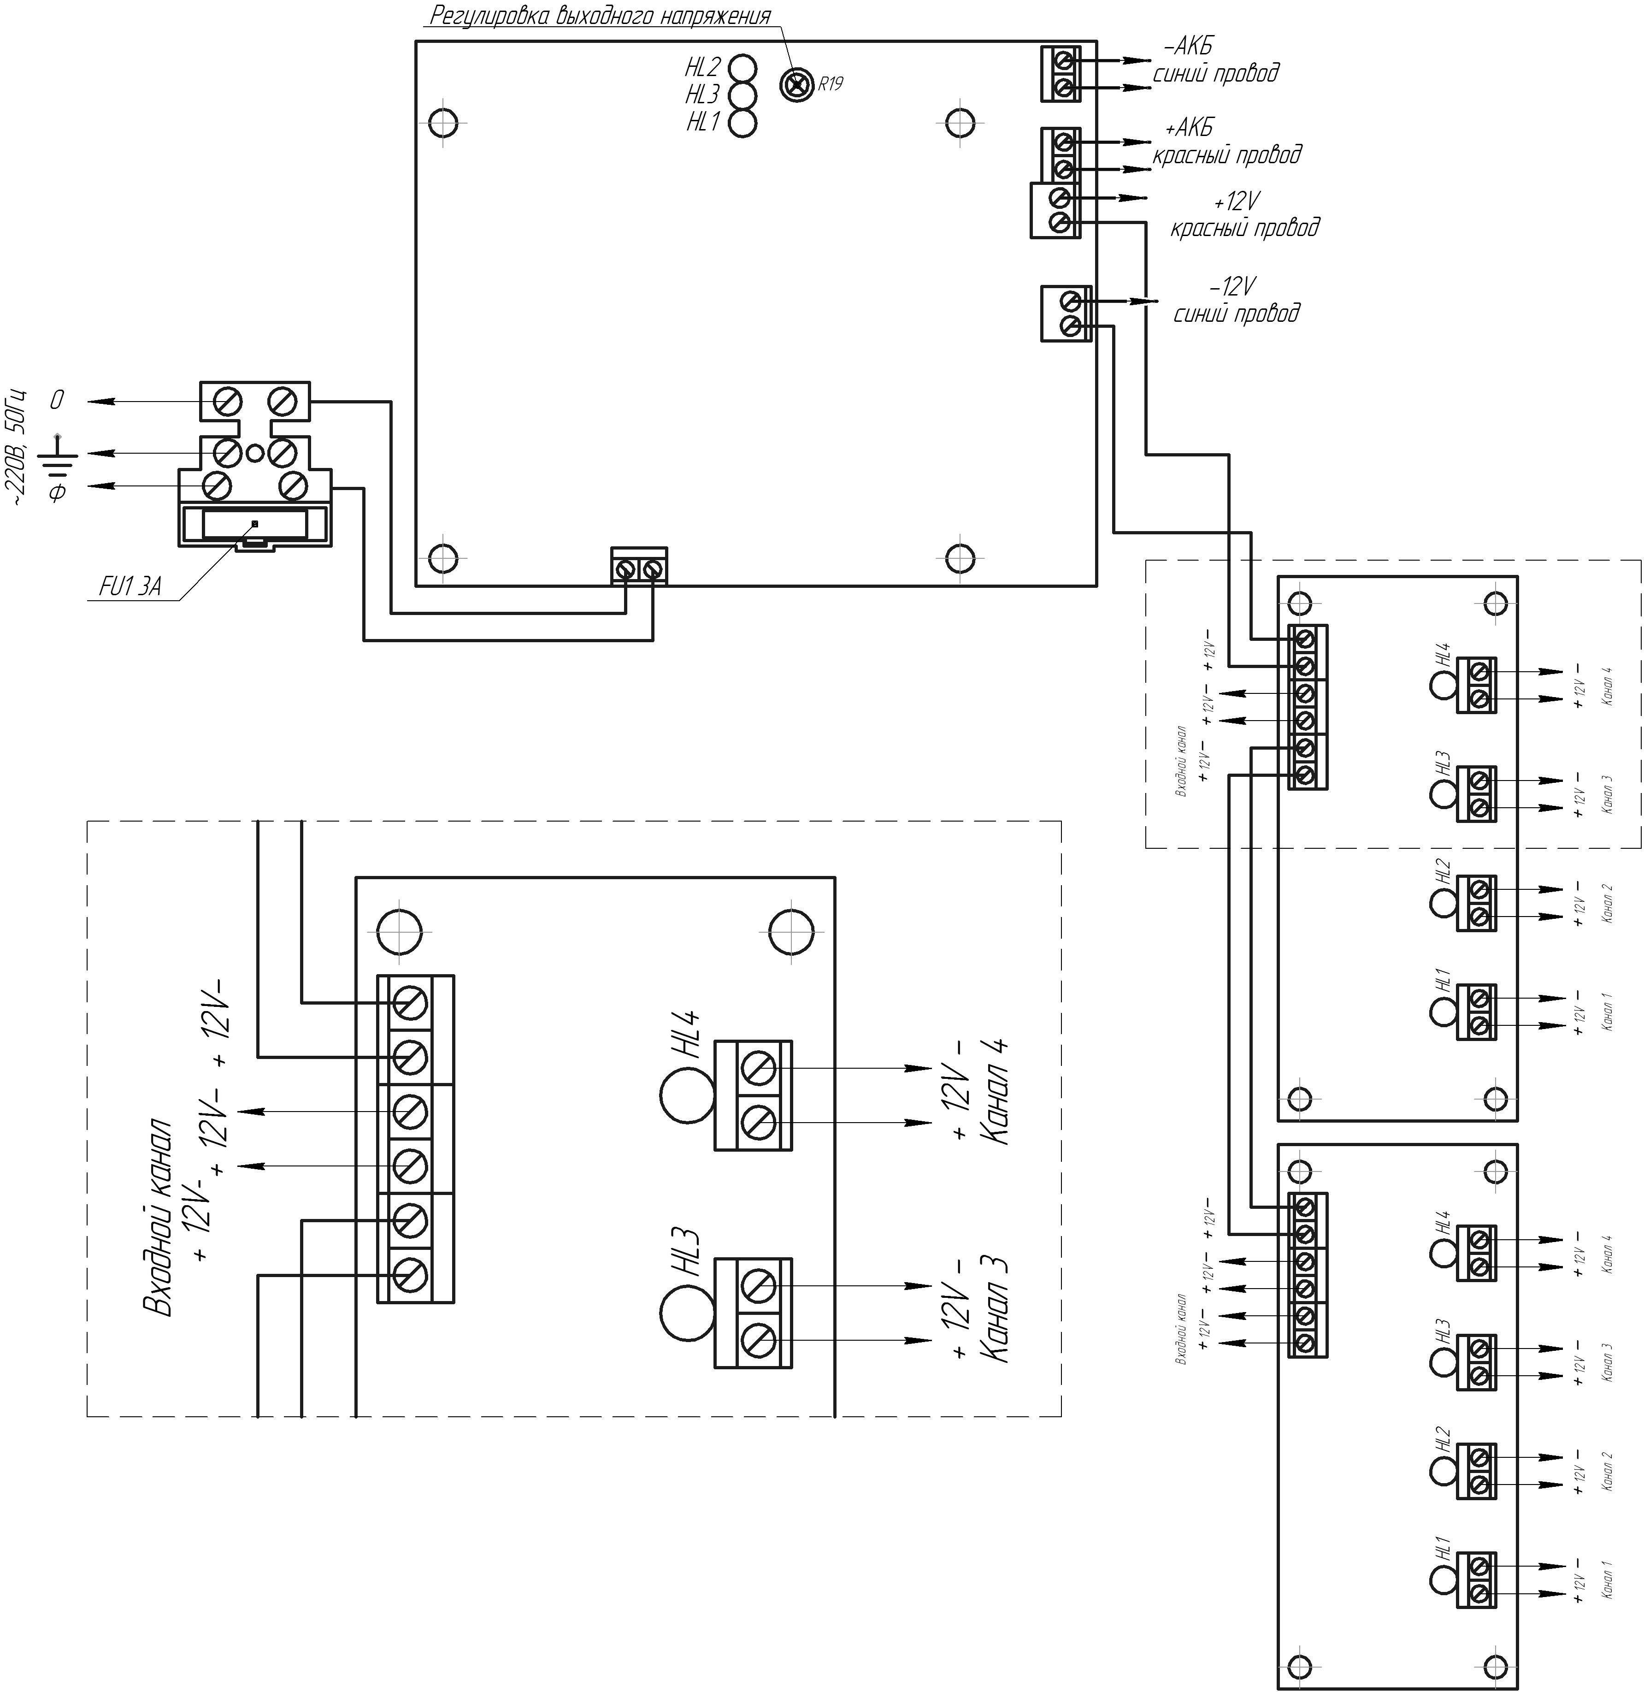
Рис. 1
ПОДГОТОВКА К РАБОТЕ

Проверьте работоспособность прибора:
- подайте сетевое напряжение 220В, 50Гц. При этом должны загореться индикаторы «220В» и «Вых +12В», свидетельствующие о его работоспособности.
- проверьте соответствие выходного напряжения значению 13,8±0,3В.
- подключите аккумулятор. Должен загореться индикатор «Резерв».
- отключите сетевое напряжение 220В. Индикатор «220В» погаснет, а индикаторы «Вых +12В» и «Резерв» будут продолжать светиться, что свидетельствует о переходе прибора на резервное питание.
На этом проверка закончена.
Подсоедините к клеммам ИВЭПР необходимые потребители энергии.
Проверьте правильность монтажа.
Подайте сетевое напряжение и подсоедините аккумулятор. Все индикаторы должны гореть ровным, непрерывным светом.
Закройте крышку прибора и опломбируйте ее.

УКАЗАНИЯ МЕР БЕЗОПАСНОСТИ
Меры безопасности при установке и эксплуатации ИВЭПР должны соответствовать требованиям «Правил технической эксплуатации электроустановок потребителей» и «Правил техники безопасности при эксплуатации электроустановок потребителей».

ЭКСПЛУАТАЦИЮ БЛОКА ПИТАНИЯ ОСУЩЕСТВЛЯТЬ ТОЛЬКО С ЗАРЯЖЕННЫМ АКБ, В ПРОТИВНОМ СЛУЧАЕ ВОЗМОЖНО КРАТКОВРЕМЕННОЕ ПРОПАДАНИЕ НАПРЯЖЕНИЯ НА ВЫХОДЕ ПРИ КОРОТКОМ ЗАМЫКАНИИ ПО ОДНОМУ ИЗ КАНАЛОВ +12В.

ВНИМАНИЕ! УСТАНОВКУ, СНЯТИЕ ПРЕДОХРАНИТЕЛЯ И РЕМОНТ ИВЭПР ПРОИЗВОДИТЬ ПРИ ОТКЛЮЧЕННОМ СЕТЕВОМ НАПРЯЖЕНИИ.
ЗАПРЕЩАЕТСЯ УСТАНАВЛИВАТЬ ПЕРЕМЫЧКИ И ПЛАВКИЕ ВСТАВКИ НОМИНАЛОВ, НЕ ПРЕДУСМОТРЕННЫХ ИЗГОТОВИТЕЛЕМ.
ЗАПРЕЩАЕТСЯ ТРАНСПОРТИРОВАТЬ ПРИБОР С УСТАНОВЛЕННЫМ В НЕГО АККУМУЛЯТОРОМ

ВОЗМОЖНЫЕ НЕИСПРАВНОСТИ И МЕТОДЫ ИХ УСТРАНЕНИЯ
1. Не светится красный светодиод «220В» | Перегорел сетевой предохранитель 3А.  Слишком низкое или слишком высокое сетевое напряжение. | Заменить предохранитель  Проверить напряжение. Оно не должно быть выше 290В и ниже 100В
2. При включении в сеть сгорает предохранитель | Короткое замыкание защитного варистора.  Неисправен ИВЭПР | Заменить варистор (PVR10D471K)  Отправить ИВЭПР на  предприятие – изготовитель для ремонта.
3. При подключении  источника к сети,  выходное напряжение  пульсирует от 0 до  5÷14В с частотой  около 1Гц. Синхронно мигает красный светодиод «220В» | Короткое замыкание в нагрузке, перегрузка  по току или недопустимо  низкое сетевое напряжение. | Измерить сетевое напряжение питания, оно не должно быть ниже 150В.  Убедиться в работоспособности ИВЭПР при подключении его к эквиваленту нагрузки на номинальный ток  (резистор ~ 3 Ом достаточной мощности).
4. При подключении  аккумулятора не светится зеленый светодиод «Резерв» и не загорается красный –  «Вых +12В» | Переполюсовка аккумулятора.  Неисправность аккумулятора. | Изменить полярность включения аккумулятора.  Проверить напряжение на аккумуляторе и, если оно ниже 10В, заменить аккумулятор.

Допускается продолжительное время нахождения источника питания в режиме короткого замыкания или перегрузки – мощность, потребляемая и рассеиваемая источником в этом режиме, не превышает нескольких Вт.
Напряжение на выходе восстанавливается или автоматически, сразу после появления сетевого напряжения или, при его отсутствии - вручную, разъединением повторным подключением плюсовой клеммы аккумулятора.
Заряд аккумулятора происходит в буферном режиме током не более 0,7А. На плате установлен токоограничивающий резистор R19, служащий для регулировки тока заряда АКБ (влияет на выходное напряжение).

ПОРЯДОК УСТАНОВКИ.
Установите ИВЭПР в месте, где он защищен от воздействия атмосферных осадков, механических повреждений и доступа посторонних лиц.
Произведите монтаж линий, соединяющих ИВЭПР с источником сетевого напряжения, и подключите к нему, соблюдая полярность, цепи питания приборов в соответствии со схемой электрических соединений, показанной на рис.1.
При длительном отключении ИВЭПР (более суток) и при снятом напряжении 220В, целесообразно отключить аккумулятор, сняв клемму «+».
Нагрузку рекомендовано подключать к выходным клеммам плат распределения и индикации.
Схема подключения.
Рис. 1
ПОДГОТОВКА К РАБОТЕ

Проверьте работоспособность прибора:
- подайте сетевое напряжение 220В, 50Гц. При этом должны загореться индикаторы «220В» и «Вых +12В», свидетельствующие о его работоспособности.
- проверьте соответствие выходного напряжения значению 13,8±0,3В.
- подключите аккумулятор. Должен загореться индикатор «Резерв».
- отключите сетевое напряжение 220В. Индикатор «220В» погаснет, а индикаторы «Вых +12В» и «Резерв» будут продолжать светиться, что свидетельствует о переходе прибора на резервное питание.
На этом проверка закончена.
Подсоедините к клеммам ИВЭПР необходимые потребители энергии.
Проверьте правильность монтажа.
Подайте сетевое напряжение и подсоедините аккумулятор. Все индикаторы должны гореть ровным, непрерывным светом.
Закройте крышку прибора и опломбируйте ее.

УКАЗАНИЯ МЕР БЕЗОПАСНОСТИ
Меры безопасности при установке и эксплуатации ИВЭПР должны соответствовать требованиям «Правил технической эксплуатации электроустановок потребителей» и «Правил техники безопасности при эксплуатации электроустановок потребителей».

ЭКСПЛУАТАЦИЮ БЛОКА ПИТАНИЯ ОСУЩЕСТВЛЯТЬ ТОЛЬКО С ЗАРЯЖЕННЫМ АКБ, В ПРОТИВНОМ СЛУЧАЕ ВОЗМОЖНО КРАТКОВРЕМЕННОЕ ПРОПАДАНИЕ НАПРЯЖЕНИЯ НА ВЫХОДЕ ПРИ КОРОТКОМ ЗАМЫКАНИИ ПО ОДНОМУ ИЗ КАНАЛОВ +12В.

ВНИМАНИЕ! УСТАНОВКУ, СНЯТИЕ ПРЕДОХРАНИТЕЛЯ И РЕМОНТ ИВЭПР ПРОИЗВОДИТЬ ПРИ ОТКЛЮЧЕННОМ СЕТЕВОМ НАПРЯЖЕНИИ.
ЗАПРЕЩАЕТСЯ УСТАНАВЛИВАТЬ ПЕРЕМЫЧКИ И ПЛАВКИЕ ВСТАВКИ НОМИНАЛОВ, НЕ ПРЕДУСМОТРЕННЫХ ИЗГОТОВИТЕЛЕМ.
ЗАПРЕЩАЕТСЯ ТРАНСПОРТИРОВАТЬ ПРИБОР С УСТАНОВЛЕННЫМ В НЕГО АККУМУЛЯТОРОМ

ВОЗМОЖНЫЕ НЕИСПРАВНОСТИ И МЕТОДЫ ИХ УСТРАНЕНИЯ
1. Не светится красный светодиод «220В» | Перегорел сетевой предохранитель 3А.  Слишком низкое или слишком высокое сетевое напряжение. | Заменить предохранитель  Проверить напряжение. Оно не должно быть выше 290В и ниже 100В
2. При включении в сеть сгорает предохранитель | Короткое замыкание защитного варистора.  Неисправен ИВЭПР | Заменить варистор (PVR10D471K)  Отправить ИВЭПР на  предприятие – изготовитель для ремонта.
3. При подключении  источника к сети,  выходное напряжение  пульсирует от 0 до  5÷14В с частотой  около 1Гц. Синхронно мигает красный светодиод «220В» | Короткое замыкание в нагрузке, перегрузка  по току или недопустимо  низкое сетевое напряжение. | Измерить сетевое напряжение питания, оно не должно быть ниже 150В.  Убедиться в работоспособности ИВЭПР при подключении его к эквиваленту нагрузки на номинальный ток  (резистор ~ 3 Ом достаточной мощности).
4. При подключении  аккумулятора не светится зеленый светодиод «Резерв» и не загорается красный –  «Вых +12В» | Переполюсовка аккумулятора.  Неисправность аккумулятора. | Изменить полярность включения аккумулятора.  Проверить напряжение на аккумуляторе и, если оно ниже 10В, заменить аккумулятор.

